**2023模糊系統期末考**

**系所:電控工程研究所 碩士班 級別: 114級**

**姓名:李效賢 學號: 312512011**

一、 請同學從日常生活中，找一個可以將所學「模糊系統」技術應用上去的例子，並詳述挑選這個應用例的動機與想法。(20%)

Ans: 對於模糊理論，個人想到一個案例是民航客機之垂直和水平安定面(Vertical Tail and Horizontal Tail)的角度控制，由於飛行過程中飛機巡航時會有轉彎、上升或下降高度等微調垂直以及水平尾翼，以沿著規畫好的路徑飛行(不管是二維還是三維空間來看，通常並非直線)，由於過往有參與UAV團隊的經驗，故希望在本次模擬中以自身的基礎知識，加上模糊控制的邏輯來模擬控制尾翼角度，目標為調整飛機姿態。為了簡化問題，我合理假設飛機是處於巡航狀態，姿態的變化在10度以內(以民航機來說，為了確保安全更不可能有太大的角度變化)，每次水平尾翼的控制僅調控正負1度以內。

二、 請針對第一題，清楚地寫下你所設計的模糊系統、電腦模擬、及得到相對應之結論。(40%)

Ans:

1.Subsystem1 水平尾翼與仰角(Horizontal tail versus Pitch)

輸入：Pitch Angle(簡寫為PT)，範圍在[-10,10]之間；Horizontal Tail Angle(簡寫為HT)，範圍在[-5,5]之間，共兩個變數。

輸出：水平尾翼角度變化(Horizontal angle change)，範圍介於[-1,1]之間。所有membership function均為triangle membership function，而輸出的時候使用HUU=1.0，HU=0.5，ZO=0.0，HD=-0.5，HDD=-1.0進行解模糊化(以上所有單位均為角度)。

決策規則表：

|  |  |  |  |
| --- | --- | --- | --- |
|  | HU  [0 5 10] | HZ  [-3 0 3] | HD  [-10 -5 -0] |
| PH  [0 10 15] | ZO  0 | HU  +0.5 | HUU  +1 |
| PZ  [-10 0 10] | HD  -0.5 | ZO  0 | HU  +0.5 |
| PL  [-15 -10 0] | HDD  -1 | HD  0 | ZO  0 |

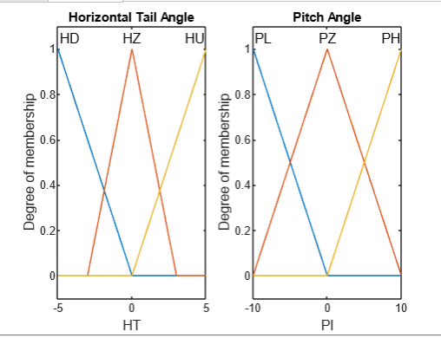

兩個input variable 的membership function

(Type1)

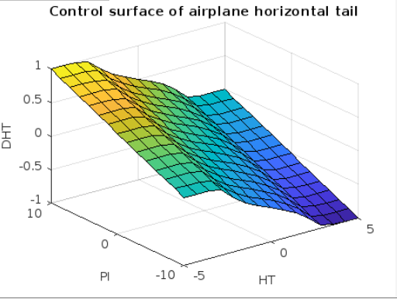

輸出端的Control Surface，越接近黃色表示水平尾翼上升的度數越多，相反的藍色表示下降的度數越多。

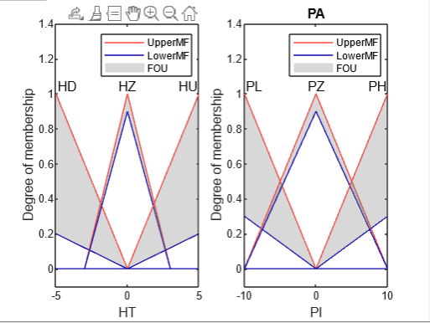

為降低複雜度，這裡把部分membership function尖點和部分較小值的部分消去，(如圖中藍色部分)，以降低複雜度，處理完後輸出的control surface如下圖，可以發現平面變得較為立體。

scale = [0.2 0.9 0.2;0.3 0.9 0.3];

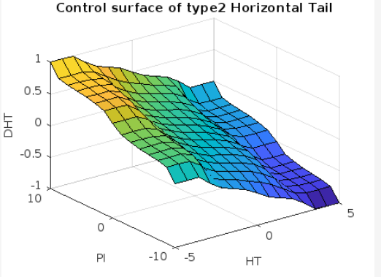

2.Subsystem2垂直尾翼與偏航角(Vertical Tail versus Yaw)

輸入：Yaw Angle(簡寫YA)，範圍在[-10,10]之間；Vertical Tail Angle(簡寫VT)，範圍在[-5,5]之間。共兩個變數

輸出：Vertical Angle Change (DVA)，範圍在[-1,1]之間。

所有membership function設定為triangle membership function，而輸出的時候使用VLL=1.0，VL=0.5，VZ=0.0，VR=-0.5，VRR=-1.0，假定逆時針為正，以面向機身前方來看向左為正向右為負。直接輸出離散值進行解模糊化，且以上所有單位均為角度。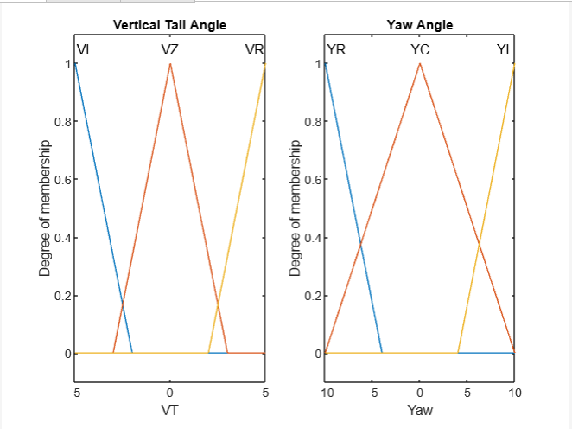

決策規則：

|  |  |  |  |
| --- | --- | --- | --- |
|  | VL  [-8 -5 -2] | VC  [-3 0 3] | VR  [2 5 8] |
| YL  [4 10 16] | VZ  0.0 | VL  +0.5 | VLL  +1.0 |
| YC  [-10 0 10] | VR  -0.5 | VZ  0.0 | VL  +0.5 |
| YR  [-16 -10 -4] | VRR  -1.0 | VR  -0.5 | VZ  0.0 |

*VZ與VC同義，同樣指垂直尾翼轉向角為零(在正中間)。

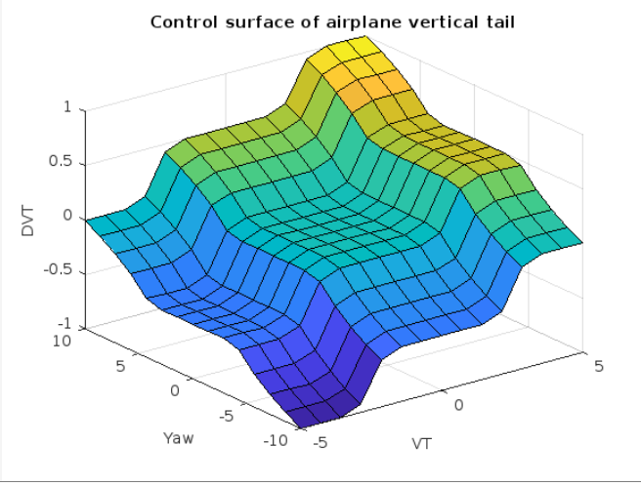

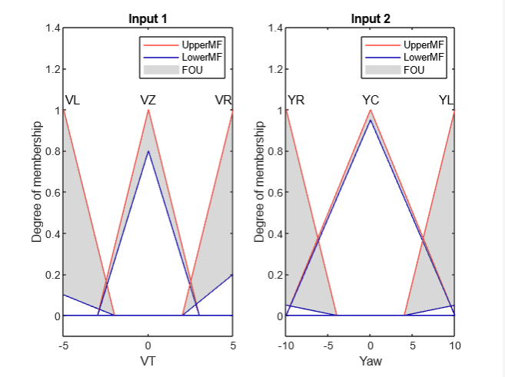

為降低複雜度，這裡把部分membership function尖點和部分較小值的部分消去，(如圖中藍色部分，和第一組使用不同的數值scale = [0.1 0.8 0.2;0.05 0.95 0.05])，以降低複雜度，處理完後輸出的control surface如下圖，可以發現平面變得較為立體，可能是由於選取的第二組較高的關係，簡化部分較少，所以Control Suface變得比第一組Type2的不連續狀況更明顯。

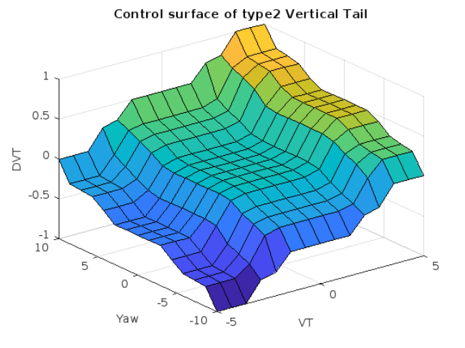

以下為Matlab Simulation Code:

%Horizontal Tail & Horizontal Tail degree difference

airplane = sugfis;

airplane = addInput(airplane,[-5 5],'Name','HT');

airplane = addInput(airplane,[-10 10],'Name','PI');

airplane = addMF(airplane,'HT','trimf',[-10 -5 -0],'Name','HD');

airplane = addMF(airplane,'HT','trimf',[-3 0 3],'Name','HZ');

airplane = addMF(airplane,'HT','trimf',[0 5 10],'Name','HU');

airplane = addMF(airplane,'PI','trimf',[-15 -10 0],'Name','PL');

airplane = addMF(airplane,'PI','trimf',[-10 0 10],'Name','PZ');

airplane = addMF(airplane,'PI','trimf',[0 10 15],'Name','PH');

figure

subplot(1,2,1)

plotmf(airplane,'input',1)

title('Horizontal Tail Angle')

subplot(1,2,2)

plotmf(airplane,'input',2)

title('Pitch Angle')

airplane = addOutput(airplane,[-1 1],'Name','DHT');

airplane = addMF(airplane,'DHT','constant',-1,'Name','HDD');

airplane = addMF(airplane,'DHT','constant',-0.5,'Name','HD');

airplane = addMF(airplane,'DHT','constant',0,'Name','ZO');

airplane = addMF(airplane,'DHT','constant',0.5,'Name','HU');

airplane = addMF(airplane,'DHT','constant',1,'Name','HUU');

rules = [

"HT==HD & PI==PL => DHT=ZO";

"HT==HD & PI==PZ => DHT=HU";

"HT==HD & PI==PH => DHT=HUU";

"HT==HZ & PI==PL => DHT=HD";

"HT==HZ & PI==PZ => DHT=ZO";

"HT==HZ & PI==PH => DHT=HU";

"HT==HU & PI==PL => DHT=HDD";

"HT==HU & PI==PZ => DHT=HD";

"HT==HU & PI==PH => DHT=ZO";

];

airplane = addRule(airplane,rules);

figure

gensurf(airplane)

title('Control surface of airplane horizontal tail')

fis2 = convertToType2(airplane);

scale = [0.2 0.9 0.2;0.3 0.9 0.3];

for i = 1:length(fis2.Inputs)

for j = 1:length(fis2.Inputs(i).MembershipFunctions)

fis2.Inputs(i).MembershipFunctions(j).LowerLag = 0;

fis2.Inputs(i).MembershipFunctions(j).LowerScale = scale(i,j);

end

end

figure

subplot(1,2,1)

plotmf(fis2,'input',1)

title('HTA')

subplot(1,2,2)

plotmf(fis2,'input',2)

title('PA')

figure

gensurf(fis2)

title('Control surface of type2 Horizontal Tail')

%Vertical Tail&Yell Pitch

Vp = sugfis;

Vp = addInput(Vp,[-5 5],'Name','VT');

Vp = addInput(Vp,[-10 10],'Name','Yaw');

Vp = addMF(Vp,'VT','trimf',[-8 -5 -2],'Name','VL');

Vp = addMF(Vp,'VT','trimf',[-3 0 3],'Name','VZ');

Vp = addMF(Vp,'VT','trimf',[2 5 8],'Name','VR');

Vp = addMF(Vp,'Yaw','trimf',[-16 -10 -4],'Name','YR');

Vp = addMF(Vp,'Yaw','trimf',[-10 0 10],'Name','YC');

Vp = addMF(Vp,'Yaw','trimf',[4 10 16],'Name','YL');

Vp = addOutput(Vp,[-1 1],'Name','DVT');

Vp = addMF(Vp,'DVT','constant',-1,'Name','VRR');

Vp = addMF(Vp,'DVT','constant',-0.5,'Name','VR');

Vp = addMF(Vp,'DVT','constant',0,'Name','VZ');

Vp = addMF(Vp,'DVT','constant',0.5,'Name','VL');

Vp = addMF(Vp,'DVT','constant',1,'Name','VLL');

subplot(2,2,1)

plotmf(Vp,'input',1)

title('Vertical Tail Angle')

subplot(2,2,2)

plotmf(Vp,'input',2)

title('Yaw Angle')

ruleset2 = [

"VT==VL & Yaw==YL => DVT=VZ";

"VT==VL & Yaw==YC => DVT=VR";

"VT==VL & Yaw==YR => DVT=VRR";

"VT==VZ & Yaw==YL => DVT=VL";

"VT==VZ & Yaw==YC => DVT=VZ";

"VT==VZ & Yaw==YR => DVT=VR";

"VT==VR & Yaw==YL => DVT=VLL";

"VT==VR & Yaw==YC => DVT=VL";

"VT==VR & Yaw==YR => DVT=VZ";

];

Vp = addRule(Vp,ruleset2);

figure

gensurf(Vp)

title('Control surface of airplane vertical tail')

Vpt2 = convertToType2(Vp);

scale = [0.1 0.8 0.2;0.05 0.95 0.05];

for i = 1:length(Vpt2.Inputs)

for j = 1:length(Vpt2.Inputs(i).MembershipFunctions)

Vpt2.Inputs(i).MembershipFunctions(j).LowerLag = 0;

Vpt2.Inputs(i).MembershipFunctions(j).LowerScale = scale(i,j);

end

end

figure

subplot(2,2,1)

plotmf(Vpt2,'input',1)

title('Input 1')

subplot(2,2,2)

plotmf(Vpt2,'input',2)

title('Input 2')

figure

gensurf(Vpt2)

title('Control surface of type2 Vertical Tail')

%End of Code

三、 請針對第二題所得到的結論，做個自評與未來期許**(**例如：對結果作評論，或列出更多可以考慮的因素或瓶頸，讓所得之結論更加可靠且實用等等**)**。

Ans:由於尾翼的實際氣動模型應為高度的非線性函數(如下頁圖表呈現)，故實際的控制策略應該不會如此簡單，這邊為了把問題盡可能變成可以簡單模擬的形式而不考慮很多因素如風速、風向、飛機本身是否接近失速邊緣等等。

比較可惜的是無法取得確切的尾翼參數進行受控場輸入輸出的模擬，如果有成功找到簡化過的一階或是二階數學模型可以表示機身&機翼，就能夠實際看看這樣的控制器表現如何。不過這樣的結果能夠初步觀察membership function value對於Control Surface的影響。

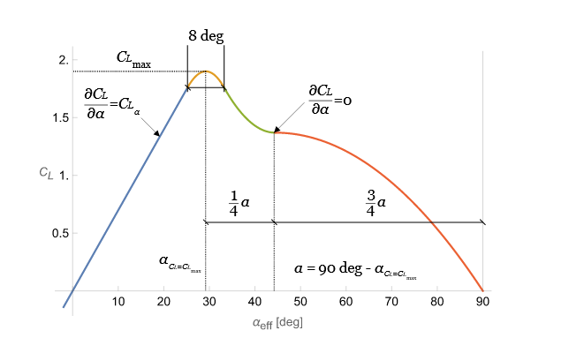

四、 請列出第一至第三題答案中，你所參考的相關文獻。如有其他資料無法於作答中呈現，可以附錄形式列出。(10%)

* <https://reference.wolfram.com/system-modeler/libraries/Aircraft/Aircraft.Physical.FixedWing.Parts.Surfaces.Components.HorizontalTail.html>

最後一張圖片的非線性圖表

* <https://www.mathworks.com/help/fuzzy/fuzzy-pid-control-with-type-2-fis.html>

Matlab官方所提供的Fuzzy PID技術文件

* <https://ir.nctu.edu.tw/bitstream/11536/45634/6/260806.pdf>

整個定翼機器動面控制理論的依據以及模糊邏輯建立

* <https://chat.openai.com/share/ecc476d0-2e5e-4ee7-94a8-32a3054fedf2> (Chat GPT協助Matlab程式碼除錯)